**LAPORAN PRAKTIKUM**

**INFRASTRUKTUR SISTEM INFORMASI**

(External Border Gateway Protocol)



Oleh :

|  |  |
| --- | --- |
| Nama | : Agung Sapto Margono Dh |
| NPM | : 15753003 |
| Program Studi | : Manajemen Informatika |

**JURUSAN EKONOMI DAN BISNIS**

**POLITEKNIK NEGERI LAMPUNG**

**BANDAR LAMPUNG**

**2017**

**BAB I**

**PENDAHULUAN**

* 1. **Latar Belakang**

Dalam mempelajari ilmu jaringan dan komunikasi data, khususnya dalam bidang penghubung antar jaringan dalam skala besar, dibutuhkan kemampuan anasisis dan routing dinamis yang sangat baik. Protokol routing dinamis yang sangat baik dalam menangani masalah routing dinamis skala global adalah BGP. Disini penulis menjelaskan bagaimana cara menyelesaikan studi kasus yang berhubungan dengan eBGP, PPP, tunneling, GRE, dll yang berkaitan langsung dengan menghubungkan jaringan dalam skala besar. Dan dengan tulisan ini penulis berharap para pembaca dapat memahami bagaimana cara kerja dan cara menyelesaikan masalah yang ada.

* 1. **Rumusan Masalah**
* Bagaimana cara menyelesaikan studi kasus yang diberikan ?
  1. **Tujuan**
* Mahasiswa dapat menyelesaikan studi kasus yang diberikan.

**BAB II**

**LANDASAN TEORI**

**2.1 Pengertian eBGP**

External BGP merupakan hubungan antara dua router atau lebih yang memiliki autonomous system (AS) berbeda serta administrasi yang berbeda pula. Tujuan utama dibuatnya EBGP adalah untuk memudahkan pendistribusian informasi routing dari pihak luar ke jaringan anda. External BGP biasanya dibuat dengan menggunakan bantuan media point-to-point seperti misalnya line Point-to-Point serial, satelite Point-to-Point, wireless Point-to-Point, dan banyak lagi. Sesi EBGP biasanya terjadi pada router yang letaknya berada di perbatasan antara jaringan Anda dengan jaringan lain, atau sering disebut juga dengan istilah border router.

**2.2 Pengertian PPP**

Point-to-Point Protocol (sering disingkat menjadi PPP) adalah sebuah protokol enkapsulasi paket jaringan yang banyak digunakan pada wide area network (WAN). PPP merupakan enkapsulasi multiprotocol datagram dalam jaringan yang sering digunakan pada jaringan WAN, Point to Point Protocol menggunakan arsitektur berlapis dengan model logis dan desain yang membantu komunikasi diantara lapisan interkoneksi. Point to Point Protocol juga menyediakan enkapsulasi datagram melalui jalur point to point dan menggunakan lapisan data link untuk mengetes koneksi. PPP digunakan di banyak jenis jaringan fisik termasuk kabel serial, saluran telepon, trunk line, telepon seluler, jaringan radio khusus, dan serat optik seperti SONET. PPP biasanya digunakan sebagai lapisan data link protokol untuk koneksi melalui sinkron dan sirkuit asynchronous.

**2.3 Pengertian GRE**

GRE (Generic Routing Encapsulation) adalah sebuah tunnelling protocol yang sebenarnya dikembangkan oleh Cisco System. Dengan menggunakan protokol ini kita dapat melakukan enkapsulasi berbagai protokol yang dibuat untuk kebutuhan link virtual point-to point.

**BAB III**

**PEMBAHASAN**

**3.1 Configure and Verify eBGP**

1. Topologi jaringan dan tabel IP Address yang akan di-config.

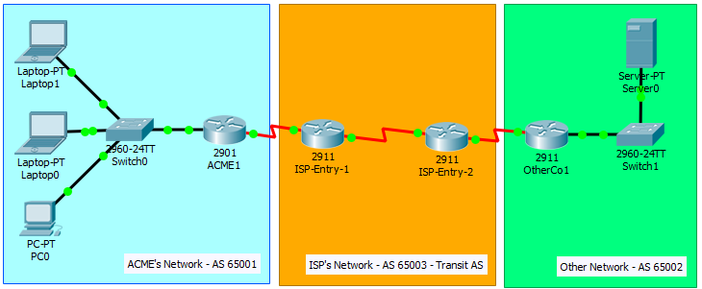

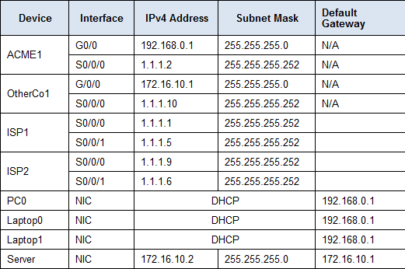

2. Config router ACME1. Aktifkan router bgp dengan id 65001. Setelah itu kenalkan tetangga dengan ip 1.1.1.1 dan remote as 65003. Terakhir kenalkan jaringan 192.168.0.0/24.

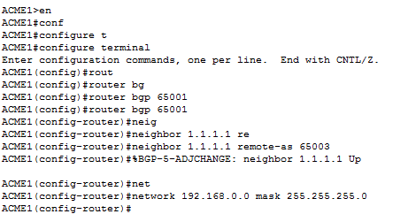

3. Config router OtherCo1. Aktifkan router bgp dengan id 65002. Setelah itu kenalkan tetangga dengan ip 1.1.1.9 dan remote as 65003. Terakhir kenalkan jaringan 172.16.10.0/24

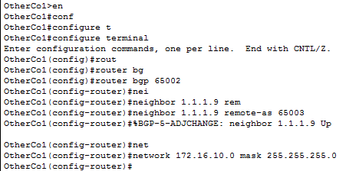

4. Tes koneksi dari Laptop1 ke ip 172.16.10.2 dengan menggunakan tracert.

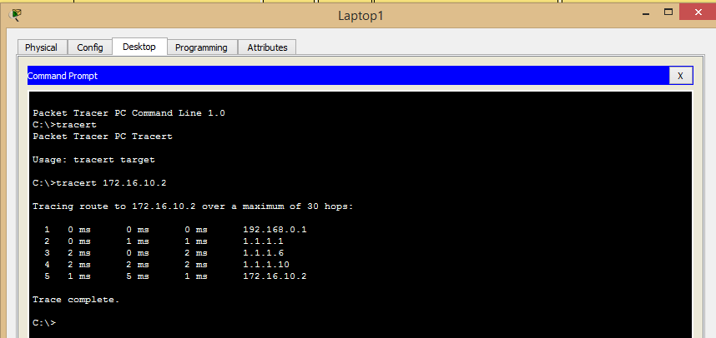

5. Tes koneksi dari Laptop0 ke ip 172.16.10.2 dengan menggunakan web browser.

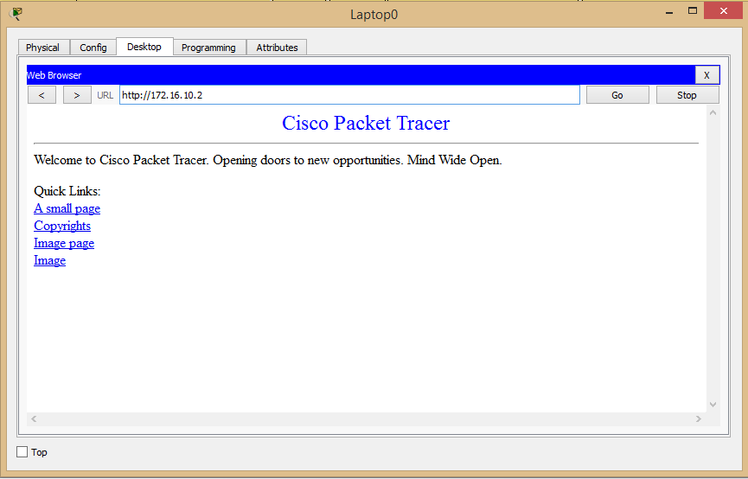

**3.2 Skills Integration Challenge**

1. Topologi jaringan dan tabel IP Address yang akan di-config.

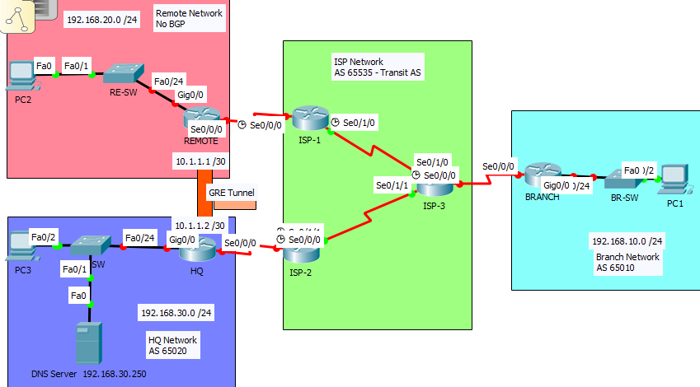

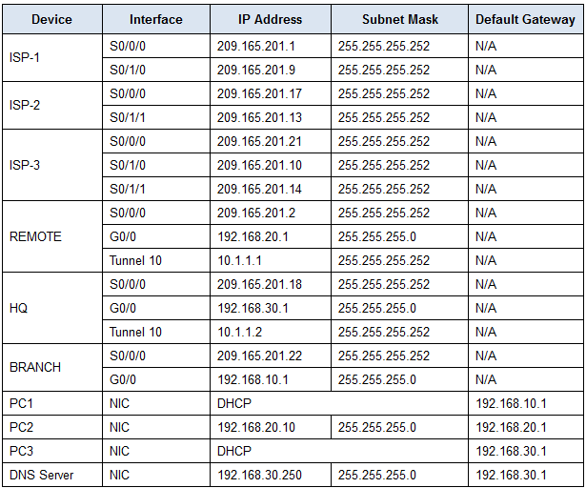

2. Config router Remote. Berikan ip pada interface g0/0 dengan ip 192.168.20.1 dan netmask 255.255.255.0 dan pada interface s0/0/0 berikan ip 209.165.201.2 dan netmask 255.255.255.252

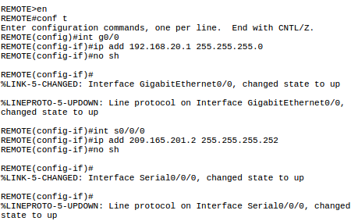



3. Config router HQ. Berikan ip pada interface g0/0 dengan ip 192.168.30.1 dan netmask 255.255.255.0 dan pada interface s0/0/0 berikan ip 209.165.201.18 dan netmask 255.255.255.252

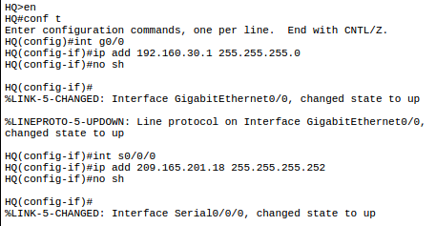



4. Config router Branch. Berikan ip pada interface g0/0 dengan ip 192.168.10.1 dan netmask 255.255.255.0 dan pada interface s0/0/0 berikan ip 209.165.201.22 dan netmask 255.255.255.252

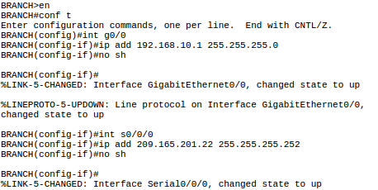

5. Config SSH Server pada router HQ. Generate key rsa dan beri nama hq.cisco.com. Setelah itu pilih nilai bits maksimum, yaitu 2048 bits. Terakhir beri ip domain-name cisco.com.

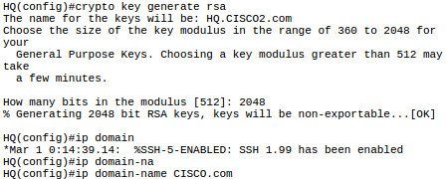

6. Config enkapsulasi ppp dan autentikasi chap yang ada pada interface s0/0/0. Lalu buat username ISP-3 dengan password cisco.

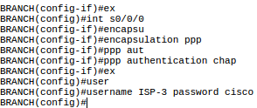

7. Config DHCP server pada router Branch.

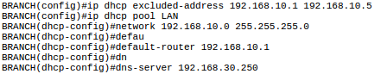

8. Config DHCP server pada router HQ.

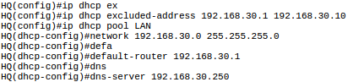

9. Config IP Address secara DHCP pada PC1.

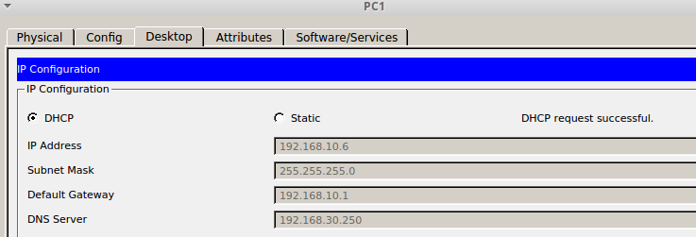

10. Config default route pada router Remote. Arahkan semua packet yang keluar ke ip 209.165.201.1

C:\Users\d14ch\Documents\3.5.3.4\3.6.1.2\9.png

11. Config BGP pada router Branch. Aktifkan bgp pada id proses 65010. Lalu kenalkan router tetangga yang mempunyai ip 209.165.201.21 dengan id 65535. Setelah itu kenalkan jaringan 192.168.10.0/24.

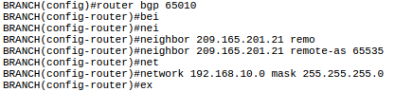



12. Config BGP pada router HQ. Aktifkan bgp pada id proses 65020. Lalu kenalkan router tetangga yang mempunyai ip 209.165.201.17 dengan id 65535. Setelah itu kenalkan jaringan 192.168.30.0/24.

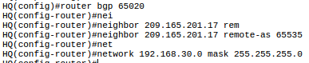

13. Config tunnel pada router Remote. Pada interface tunnel 10, beri ip 10.1.1.1/30. Config tunnel dengan mode gre ip. Config sumber koneksi dari interface s0/0/0 dan packet yang keluar diteruskan ke ip 209.165.201.18.

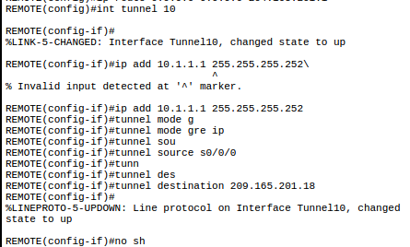



14. Config tunnel pada router HQ. Pada interface tunnel 10, beri ip 10.1.1.2/30. Config tunnel dengan mode gre ip. Config sumber koneksi dari interface s0/0/0 dan packet yang keluar diteruskan ke ip 209.165.201.2.

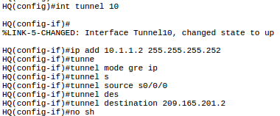

15. Config OSPF pada router Remote. Aktifkan OSPF pada id 100. Lalu kenalkan network 192.168.20.0 dengan wildcard 0.0.0.255 di area 0 dan network 10.1.1.0 dengan wildcard 0.0.0.3 di area 0 juga. Setelah itu config passive interface g0/0.

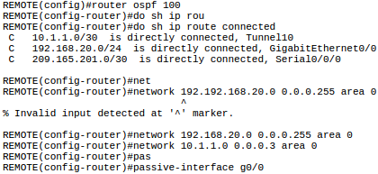



16. Config OSPF pada router HQ. Aktifkan OSPF pada id 100. Lalu kenalkan network 192.168.30.0 dengan wildcard 0.0.0.255 di area 0 dan network 10.1.1.0 dengan wildcard 0.0.0.3 di area 0 juga. Setelah itu config passive interface g0/0.

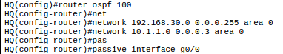

17. Tes konektivitasi dengan cara melakukan ping dari PC2 ke DNS Server.



**BAB IV**

**PENUTUP**

1. **Kesimpulan**

eBGP adalah protokol routing yang sangat handal dalam menangani penghubungan antar jaringan berskala global. PPP dan tunneling juga sangat berperan penting dalam menangani penhubungan antar jaringan. Maka dari itu, mahasiswa yang fokus pada skill networking wajib memahami hal tersebut.